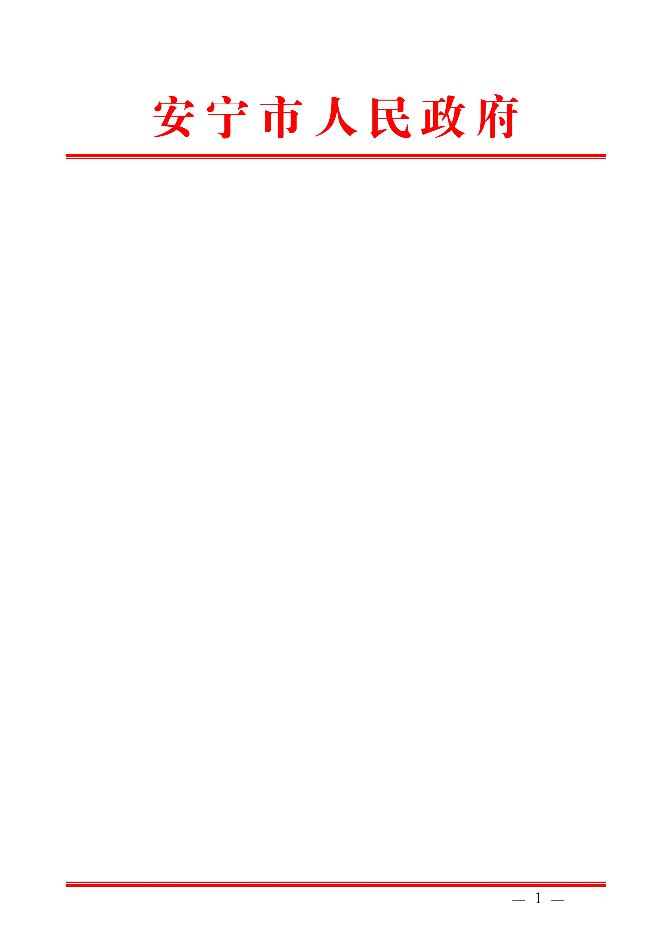

关于中央环境保护督察“回头看”交办的投诉
问题（投诉编号D530000201806200035）
整改落实情况报告

昆明市生态环境保护督察办公室：
2018年，接到中央环境保护督察“回头看”期间交办的投诉问题（投诉编号：D530000201806200035）后，安宁市高度重视，及时组织人员进行了办理。目前，已按要求完成了整改。现将整改落实情况报告如下：
一、反馈的问题
投诉编号：D530000201806200035，反映问题：安宁市云天化大黄磷铁路专线，该铁路建设比较早，随着城市的发展，现在穿城而过，周边居民有几万人，夜间鸣笛噪音很大，非常嘈杂，严重影响周边居民的休息。
二、整改目标
降低火车夜间鸣笛噪声对沿线居民的影响。
三、整改措施
一是对交办件问题进行调查核实（昆明市生态环境局安宁分局、安宁工业园区管委会负责）。
二是对交办件中涉及到的审批情况进行核实（昆明市生态环境局安宁分局负责）。
三是对交办件中涉及到的环境质量进行监测（昆明市生态环境局安宁分局负责）。
四是对交办件中核实的违法行为进行立案处罚（昆明市生态环境局安宁分局负责）。
五是强化环境质量执法监督检查，责令涉及企业采取措施降低火车夜间鸣笛噪声对沿线居民的影响（昆明市生态环境局安宁分局负责）。
四、开展的主要工作及成效
（一）对交办件问题进行了调查核实，经核实，反映问题基本属实。经核查，安宁市辖区内共有4条企业铁路专用线，分别为：安宁市云天化大黄磷铁路专线、昆钢公司铁路专用线、中石油云南石化有限公司和安宁新亚美谷物流有限公司铁路专用线、云南省盐业有限公司昆明盐矿铁路专用线。其中，安宁场至大凹子站为国铁区段。
1. 云天化大黄磷铁路专线情况
该专线范围为云南天安化工有限公司专用铁路工厂站至国铁读书铺站安宁货场西端4号道岔为公司铁路辖区范围，该公司所属铁路专用线区域在城区西面，穿城而过的线路实为安宁场站西至大凹子站区间的国铁线路。经过此段的企业机车为云南天安化工有限公司、云南盐化股份有限公司、国铁作业机车。区间线路弯道较多，共有隧道2座、大中小桥4座、有人看守道口3座、无人看守道口4座，按照铁路相关行车要求，进出弯道、隧道、道口前后，必须鸣笛提示。该公司铁路专用线经常有村民、牲口、学生等行走穿越、为避免出现行车事故，根据铁路管理规定，司机行车过程中必须长鸣笛提示。但线路穿过的区域多为山地林区，无大的居民聚集区。
2. 昆钢公司铁路专用线情况
武昆股份安宁公司铁路运输部隶属武钢集团昆明钢铁股份有限公司安宁公司，始建于1958年，其前身为昆明钢铁厂供销运输公司。主要承担昆钢公司本部和新区生产所需原燃材料、产成品、铁水运输等铁路货物运输工作。本部运输量800万吨/年，新区运输量250万吨/年。
（1）新区机车运用情况
新区位于安宁市草铺街道办事处以北龙山脚下，厂区全封闭。机车承担新区厂内铁水运输工作，新区铁路线全长5.9千米，铁路道口6个，机车4台，其中运用3台。机车仅在厂区内运输作业，距离草铺镇居民区较远，机车作业鸣笛对周边居民基本无噪音干扰。
（2）本部机车运用情况
本部位于安宁市金方街道办事处昆钢生产区内。本部铁路运输设江头坪站、六高炉站、渣铁站、洛阳池站、成品站5个作业区。铁路专用线51.98千米、道口56个。拥有内燃机车21台，其中运用机车6台，主要承担厂内的原燃料、出厂钢材和铁水运输工作。
原燃料运输机车作业在江头坪区域，机车不越过螳螂川靠安宁市区一侧，距离安宁市居民区较远，江头坪作业机车鸣笛对周边居民干扰较小。
铁水运输和出厂钢材运输作业在六高炉站、渣铁站、洛阳池站、成品站区域，六高炉站、渣铁站两个区域在生产区内，周围无居民居住，机车鸣笛声对居民无影响。洛阳池站、成品站区域周边的大罗白村、洛阳池村居民、昆钢新村小区、昆钢龙旺轩和园小区居民能听到机车鸣笛声音。
3. 中石油云南石化有限公司和安宁新亚美谷物流有限公司铁路专用线情况
（1）公共线路段（安宁新亚美谷物流有限公司投资建设）
云南安宁工业园区新亚美谷物流园铁路专用线工程（温泉至麒麟段）是云南省重点项目，是配套中石油云南1300万吨/年炼油项目附属铁路交通项目，由安宁新亚美谷物流有限公司承建（该公司为国有全资公司），该项目工程于2016年9月全线贯通，2017年5月开通试运行。铁路设计标准为：国家二级铁路单线电力牵引。线路全长15.42千米，投资估算17.35亿元，设计行车速度80 千米/小时，采用单线电力牵引，其中正线长12.91千米，联络线长2.51千米，正线桥梁14座共计4.679千米，正线隧道3座共计2.901千米，桥隧占线路总长49%；温泉南场设LCK联络线与温泉站东端咽喉连接，对温泉南场向广通方向列车进行分流，共2个站场；麒麟场西端预留云南石化专用线及昆钢新区专用线接轨条件。
（2）中石油云南石化有限公司投资建设段
中石油云南石化铁路专用线项目起自云南石化厂区，止于上麒麟村附近的麒麟站，并在麒麟站与云南安宁工业园区新亚美谷物流园铁路专用线接轨，经安宁专用线与成昆线温泉站联接，通过昆明枢纽联接沪昆线、南昆线、昆玉线等。项目铁路正线全长3.515千米，包括一条长1.65千米 的隧道；新建车站一座，即麒麟站，车站正线长度1.9千米，牵出线0.865千米。
4. 云南省盐业有限公司昆明盐矿铁路专用线情况
该公司目前有云南省盐业有限公司大凹子铁路专用线和云南盐化股份有限公司天塑铁路专用线，通过安宁支线运营。专用线内无该公司机车，取送车作业安排和运力调配均由铁路车站负责完成。大凹子专用线位于安宁支线前段，从读书铺车站发至大凹子专用线不经过安宁市区，沿途均为人烟稀少的区域。主要用于食盐、工业盐整车和集装箱发运。天塑专用线位于安宁支线中段（原云南化工厂生产区域内），设备设计年代久远，规模和作业吞吐量较小。
（二）责令铁路涉及的5家企业采取措施，最大限度降低火车夜间鸣笛噪声对沿线居民的影响。
1. 云南天安化工有限公司云天化大黄磷铁路专线处理措施。一是在环境噪声管理措施方面，加强机车乘务员的行车安全教育，进出弯道、隧道、道口前后，将长鸣笛操作改成短鸣笛操作，由原来的3~5秒缩短为1~2秒；二是根据生产运输情况，加强与铁路运营单位的沟通联系。在确保安全前提下压缩夜间出车频率，减少夜间出车趟数，增加白天出车趟数，以减少夜间行车鸣笛扰民现象；三是更改机车行车速度保证安全行车。操作规程由原区间速度38千米/小时，更改为区间行车速度30千米/小时，在满足生产运输的前提下，预留更充足的瞭望距离和瞭望时间，减少鸣笛次数和降低鸣笛的声频，达到减少噪声的目的。
2. 昆钢公司铁路专用线处理措施。（1）加强机车作业管理，在确保安全的前提下减少机车鸣笛声音对市民的干扰：一是加强作业人员教育，规范机车作业鸣笛的次数和长度；二是分时段控制机车作业。原来每天夜间22:00后到成品站作业4次，调整为作业2次，最大限度减少机车作业鸣笛声对居民的干扰；三是每天夜间22:00后，机车不进入成品站检修车间段管线作业；四是加强机车鸣笛系统检修维护，减少因故障导致的长时间鸣笛现象。（2）采取技术措施，减少机车作业鸣笛声对市民的干扰。一是在三炼钢道口增设对讲手持机，将规定的机车通过道口必须鸣笛联系改为对讲机联系，最大限度减少鸣笛次数；二是在确保安全的前提下，采取技术措施调低4台铁水机车在三炼钢作业的鸣笛声。（3）昆钢公司积极与昆明铁路局协调，进一步优化运输方案，原来每天夜间22:00后机车从读书铺站至江头坪站平均5次，现在调整为每天平均3次。
3. 安宁新亚美谷物流有限公司铁路公共线路处理措施。根据项目现场实际情况，在涉及影响周边居民区域内设置高度为3米的非金属声屏障。安宁连然街道办北桥村辖区：DK3+379.46~DK3+642.01左侧，对应桥墩号为1~9；DK3+379.46~DK3+477.71右侧，对应桥号1~4；共设置360.80米声屏障；安宁连然街道办武家庄村辖区：LDK0+652~LDK0+852右侧，共设置200米声屏障； 安宁草铺街道办云康村辖区：DK9+430.29~DK9+565.29（路基），长135.00米；DK9+565.29~DK9+792.60（桥梁）左侧，长227.31米；共设置362.31米声屏障；安宁草铺街道办中麒麟村辖区DK10+700~DK10+960右侧，共设置260米声屏障。
因该段铁路为全封闭线路，无平交道口，列车在公共段运行期间不鸣笛。
4. 中石油云南石化铁路专用线处理措施。中石油云南石化铁路专用线自厂区穿出后，经1.65千米隧道，沿线无环境敏感目标，且运行速度慢，行车时基本无鸣笛。为尽可能减少火车鸣笛噪声对上麒麟村的影响，中石油云南石化有限公司已责成运营单位将机车风笛改为低频低音机车风笛。
5. 云南省盐业有限公司昆明盐矿专用线处理措施。一是加强产、调、销协调，优化减少夜间作业批次。要求营销部门加强与客户对接，争取月初提前下达铁路运输月需求计划，物流部门结合月计划和生产运力情况详细分解为日运输计划，向铁路部门申报。同时，要求调运人员积极与铁路和生产部门协调，组织好运力和货源，在夜间22:00以前完成空、重车的取送工作，力争夜间只在厂区内部进行装车作业，不进行取送车作业，从而减少夜间取送车作业批次；二是有效组织发运和装卸力量，提高日间作业效率。要求铁路运输调运人员提前将分解完毕的铁路运输日计划提供给仓储发货部门。仓管人员根据日运输计划提前做好发运准备，同时与铁路铁路运输和装卸负责人员做好装车和对位计划，做到发货和装卸的双重保障，高效利用9:00-22:00间的时间突击完成装车和取送车作业，提高专用线运转和日间作业效率；三是做好货车和运力协调，确保取送车作业的及时性。要求企业运输人员及时汇报装车和站场信息，与车站货运和值班人员配合做好车辆交接及取送车作业的协调工作，争取车站能在上午9:00-11:00间完成夜间装车完毕的重车取出和当日空车的配送工作，确保取送车作业及时而有规律开展。
通过采取上述措施，大凹子铁路专用线由原来的平均作业批次3-4次/天缩短为现在的2次/天，且均在22:00之前完成。天塑专用线作业批次原本就较少，再通过采取上述措施后，作业批次由原来的平均每天1次下降为目前的平均3天1次，且日间作业较多。
6. 国铁昆明局段整改措施。一是对火车司机鸣笛情况进行LKJ装备、行车音像分析，对不按规定执行限制鸣笛的火车司机进行考核奖惩；二是对无人看守道口改建，安装设置防护围栏及标识标牌，并安排人员全天候值守看守道口，以减少火车鸣笛次数；三是采取降速措施，原限速50千米/小时降至重点地段控速不超35千米/小时，对侵入铁路线路不进行避让人员及危及行车安全时采取鸣短笛（2秒左右）警示措施，在夜间22:00至凌晨6:00时限制鸣笛，遇危及行车安全时采取短鸣笛及鸣示低音警报；四是对天安化工有限公司火车司机进行限制鸣笛培训，对大黄磷专用线乘务员24人及管理人员进行了培训。
（三）对交办件中涉及到的审批情况进行了核实，未发现违法审批情况和违法行为。
（四）强化环境质量执法监督检查，督促企业认真落实降噪措施。2020年6月19日，昆明市生态环境局安宁分局组织铁路涉及企业召开投诉件会商办理座谈会，在前期已采取措施的基础上，进一步商讨降噪措施，并要求企业持续落实火车鸣笛噪声防治措施，在保证正常生产的条件下，进一步优化运行方案，减少夜间运行班次和火车鸣笛次数，最大限度降低火车夜间鸣笛对铁路沿线居民的影响。
（五）对交办件中涉及到的环境质量进行了监测。2020年6月22日，昆明市生态环境局安宁分局生态环境监测站对东湖第一城小区附近的铁路边界噪声进行了监测，监测时段为夜间22:04-23:04，监测期间有一辆机车通过并鸣笛，监测背景值为50dB，监测值为58.5dB，满足铁路边界噪声限值标准（≤70dB）。
五、现场复核情况
经现场复核，每条整改措施已落实。
六、满意度调查情况
2020年6月23日，针对铁路沿线火车夜间鸣笛噪声扰民现象，对涉及的草铺街道和连然街道开展了群众满意度调查，共计发放调查问卷22份，其中满意22份，基本满意0份，不满意0份。
七、责任追究情况
无
八、自查自验情况
2020年7月，昆明市生态环境局安宁分局成立验收组，进行了自查自验。经检查，验收组认为已落实了整改措施，达到了整改要求。
九、信息公开情况
2020年7月1日，在安宁市人民政府网站上（http://www.kman.gov.cn/c/2020-07-01/4372102.shtml）进行了信息公开，未收到群众反映的意见建议。
（十）下步工作计划
进一步加强铁路沿线环境质量执法监督检查，督促涉及企业持续落实火车鸣笛噪声防治措施，最大限度降低火车鸣笛噪声对铁路沿线居民的影响。
附件：自查自验表

安宁市人民政府
2020年7月8日
（联系人及电话：李汉 68699613）

